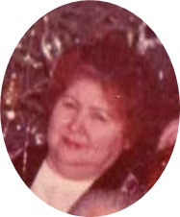**Гуртовая**

**Александра Макаровна**

**заведующая**

На должность заведующей в детский сад пришла сначала открытия в 1980 году и проработала до 1995 года. Первые месяцы с коллективом приходилось выполнять работу вместе со строителями. Не было ни окон, ни дверей, ни оборудования. Благоустраивали территорию детского сада тоже самостоятельно. Высаживали саженцы, ёлочки,тополя, березки. Обставляли мебелью группы И всё сами, а коллектив-то женский. Я очень ему благодарна, они во всём поддерживали меня. Наполняемость групп была очень высокой. Интересно проходили утренники, выпускные вечера. Организовали хор, в котором участвовал весь педколлектив. Молодые, весёлые, полные энтузиазма выходили всем коллективом и на субботники, и на демонстрации. Воспоминания о днях, проведенных в нашем детском саду до сих пор согревают душу.

Александра Макаровна:-«А коллективу работающих сейчас сотрудников желаю творческих успехов и дальнейшего процветания».

## D:\Мои документы\Мои рисунки\мих.jpg

## Михальченко Галина Андреевна

Методист

## «Когда занимаешься любимым делом и знаешь, что есть отдача, что это кому-то нужно, то, просто хочется «горы свернуть».

Галина Андреевна занималась методической работой и организовывала весь воспитательно-образовательный процесс в детском саду. Она анализировала, планировала, организовывала, координировала, контролировала деятельность педагогического коллектива.

В её обязанности входило составление расписания (сетки занятий), контроль за организацией и качеством занятий, проводимых воспитателями и другими педагогами.

Осуществляла медико-педагогический контроль совместно со [старшей медсестрой](http://dou1204.ru/index.php?option=com_content&view=category&layout=blog&id=20&Itemid=25) и следила за соблюдением требований к максимальной учебной нагрузке на ребенка.

Вместе с [заведующей](http://dou1204.ru/index.php?option=com_content&view=category&layout=blog&id=3&Itemid=5)  Галина Андреевна руководила педагогическим коллективом детского сада. Старший воспитатель проводила обширную методическую работу в педагогическом коллективе: открытые занятия для воспитателей, семинары, индивидуальные и групповые консультации. Кроме этого участвовала в работе с родителями. Этот кропотливый труд - забота старшего воспитателя, который организовывала педагогические советы, семинары, консультации для постоянного профессионального совершенствования педагогов.

Галина Андреевна направляла и координировала работу всех педагогов и специалистов ДОУ. Она всегда стремилась понять и правильно оценить силы и возможности каждого педагога, удовлетворить потребность каждого из них в уважении и самореализации. Ведь только коллектив, состоящих из уважаемых и уважающих себя личностей можно считать творческим коллективом.

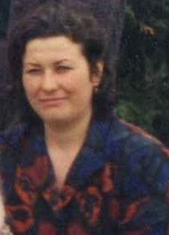

**Расторгуева Татьяна Николаевна**

**Старшая медицинская сестра**

Почти 25 лет Татьяна Николаевна проработала старшей медсестрой в детском саду

- Можно сказать, что я случайно оказалась в мире детства, - говорит медсестра.

- В садике все «шишки» мои, я ведь отвечала за здоровье детей, воспитателей. Работники кухни, прачечная – это моё, - признаётся Т. Н. Да, за чистотой в детском саду Татьяна Николаевна следила, а потому ежедневно проходила по группам и раздавала инструкции няням и воспитателям. Она была строга и принципиальна со своими коллегами.

Но и после ухода на заслуженный отдых осталась в родном коллективе- сторожем.

Татьяна Николаевна:-«Всем желает крепкого здоровья, успехов и работать с любовью к детям».

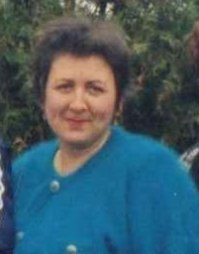**Ганжа**

**Любовь Васильевна**

Воспитатель

Сколько себя помню, меня всегда окружали дети, поэтому я не представляю своей жизни без них. И в выборе будущей профессии никогда не сомневалась. Стала работать в детском саду .Всегда мне нравилась работа с детьми, всегда я любила свою работу. Работали весело и всегда с желанием, дружный у нас был коллектив. Часто давали открытые занятия, выступали в концертных программах, на развлечениях для детей, играли разнообразные роли и многое другое. Ни разу я не пожалела, что пошла в дошкольное образование. Отработала 25 лет, оформилась на пенсию и пошла на заслуженный отдых. Долгое время скучала по работе, коллективу. И устав сидеть дома, решила устроиться в детский сад сторожем, участвую в жизни сада и коллектива. Я не люблю сидеть дома, да и некогда, у меня два сына и трое внуков, которые тоже посещали детский сад №15 .С ними мы постоянно ходим на выставки, по городу, занимаемся ручным трудом, делаем различные поделки. Смотря на них, я постоянно вспоминаю ребят, которых когда-то воспитывала. А эти ребята уже давно выросли, сами стали родителями. С некоторыми мы иногда встречаемся в детском саду , куда они приводят уже своих детей. Если есть время, обязательно перекинемся парочкой фраз о том, каким образом протекает их жизнь. Я – человек уживчивый, никогда не забываю своих коллег -пенсионеров и часто с ними встречаюсь. В общем, считаю себя человеком счастливым и не зря прожившим свою жизнь.

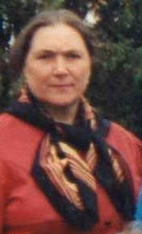**Фоменко**

**Раиса Евгеньевна**

**Воспитатель**

Она - творчески работающий, хорошо знающий психологию детей дошкольного возраста, воспитатель и настоящий педагог. Будучи сама прекрасной мамой, к детям всегда относилась с большой заботой и пониманием. В ней сочеталось огромное трудолюбие, любовь к своей профессии, детям, стремление к творчеству. Она умело использовала свой богатый опыт и знания в работе с детьми.

В группах Раиса Евгеньевна всегда она проводила самые разнообразные мероприятия, такие как инсценировки сказок, экскурсии, наблюдения. На проводимых занятиях и развлечениях все дети принимали активное участие. Это им очень нравилось, говорили о занятиях с удовольствием, с большим желанием посещали детский сад. Занятия проводила с хорошей подготовкой, интересно и грамотно. С детьми разучивала много песен, стихов. Родителям Раиса Евгеньевна всегда готова была помочь советом в вопросах развития и воспитания детей.

Раиса Евгеньевна очень трудолюбива, активна, доброжелательна. Она тот человек, на которого можно было положиться в любом деле. Её характерные черты – требовательность к себе и своим воспитанникам, что, в свою очередь помогало детям развиваться, как физически, так и эмоционально.

Раиса Евгеньевна:-« Желаю всему педагогическому коллективу дальнейшего профессионального и творческого роста, оптимизма, благополучия. И как педагог, хочу пожелать большого удовлетворения от результатов педагогического творчества.»

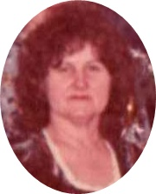**Головина Вера Андреевна**

Воспитатель

За время работы Вера Андреевна показала себя, как  творчески работающий воспитатель. Она считала, одним из важных средств ознакомления детей с окружающим миром являются наблюдения и проведения занятий на природе, чтобы дошкольники приобретали практический опыт взаимодействия с природой. В своей работе использовала   самые разнообразные формы и методы занятий: экскурсии, беседы, тренинги, наблюдения за живой и не живой природой. Она формировала у детей доброжелательное отношение к природе.

      У Веры Андреевны всегда были четко поставлены цели и задачи.

Её занятия несли познавательный характер, учили детей думать, развивает память,  учили   искать  ответ  на поставленный вопрос.

     Родители  всегда уважали   и  оказывали   помощь  в  её  работе , советовались , консультировались по вопросам воспитания и обучения детей .

Вера Андреевна :-«В дальнейшем желаю творческих успехов в работе».

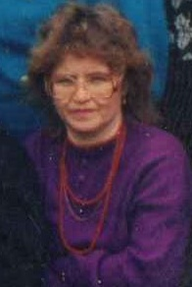**Федяева**

**Любовь Николаевна**

**воспитатель**

  Любовь Николаевна Федяева владела такими качествами, как доброта, милосердие, доброжелательные отношения к окружающим. Владела врожденными педагогическими способностями и высоким моральным качеством.

      Трудолюбивая, выдержанная, терпеливая. Любовь Николаевна умело помогала не только детям, но и их родителям в формировании личности, способной жить в современных условиях.

    Любовь Николаевна постоянно повышала свой педагогический уровень, самообразование.

   Очень интересны и качественны были проводимые ею занятия.

Любовь Николаевна:-«  Хочется пожелать всему коллективу  в будущем успеха в нелёгком благородном труде, здоровья!»

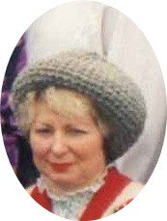**Майорова**

**Валентина Дмитриевна**

музыкальный руководитель

У Валентины Дмитриевна был большой опыт работы с детьми. Каждый месяц музыкальный руководитель проводила с детьми музыкальные праздники и развлечения. Их тематика многообразна и интересна: осенние и новогодние праздники, праздники, посвящённые Дню 8 Марта и выпуску детей в школу, досуги: «Как хорошо в садике живётся!», «Здравствуй, детский сад!», «Знайка и Незнайка в гостях у детей». К составлению сценариев музыкальный руководитель подходила вдумчиво и с фантазией, праздники всегда зрелищны и интересны и любимы детьми и взрослыми. Проводились тематические музыкальные занятия.

« Весь материал- говорит Валентина Дмитриевна- готовила сама, тогда еще не было интернета, да и печатный материал нужно было переработать по- своему. Но было все интересно и с желанием»

Валентина Дмитриевна: -«Хочу пожелать коллективу творческих успехов и процветания»

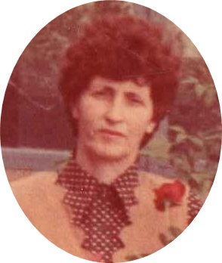**Яценко**

**Катя Ивановна**

Няня

Моя робота заключалась в поддержании чистоты группы и кормлении детей, а так же некоторой помощи воспитателю. В мои обязанности входило: уборка группы, спальни, туалета, получение еды на кухне, раздача еды, мытье посуды, помощь воспитателю при необходимости.

Главное любить детей, ведь они наше будущее. И с пониманием относится к людям, с которыми работаешь.

Я любила свою работу, я общалась со многими людьми, получала новую для себя и интересную информацию

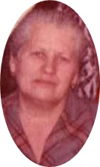 **Радченко Галина Николаевна**

**няня**

В сентябре 1980 года Галина Николаевна пришла в детский сад . Несколько лет она проработала няней.

- Помоложе была, так и на группе легко работалось. Колготни, конечно, много, особенно у самых маленьких. Но справлялась, и всё успевала, - признается Галина Николаевна.

Без малого тридцать лет она прослужила своему родному садику. Сюда ходили две её дочери, внуки.

В советское время Галина Николаевна получали премии в размере 10, 15, 20 рублей. Шли годы… И она ещё не раз была награждена грамотами за свой труд.

После ухода на пенсию, поначалу было скучно, и каждый день рвалась на работу. Сейчас тоска утихла.

Всему коллективу желает здоровья, счастья, взаимопонимания и уважения. Пусть детский сад растёт и процветает

**Кроха**

**Антонина Александровна**

**Швея-кастелянша**

Работать начала с 1975 года в винсовхозе «Комсомольский», потом перешла в детский сад №15 (в старом здании) швеей. В это время Гуротавя А.М. набирала коллектив для нового детского сада и пригласила к себе. Я недолго думала и через день уже вышла на работу в «Звездочку». Там шла подготовка к открытию: мы красили, мыли, высаживали саженцы, наводили порядок. Мне приходилось шить все постельное белье, костюмы для выступлений. Какой был дружный коллектив, сплочённый. Когда мы отмечали праздники в музыкальном зале, играли на гармошке и пели весёлые частушки. Нам было легко и весело работать.

А детскому саду хочется пожелать дальнейшего процветания, побольше спонсоров, а в конкурсах между детскими садами занимать только первые места.

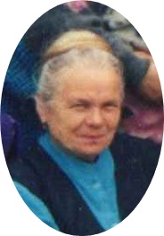**Протько**

**Любовь Васильевна**

Завхоз

Начала свою деятельность в качестве завхоза с первых дней открытия детского сада. Все приходилось делать своими руками. Убирали строительный мусор, привозили мебель и оборудование. Оформляли интерьер холлов и групповых комнат. Нужно было найти и привезти саженцы для озеленения двора и игровых площадок. Все сотрудники работали с интузиазмом, весело. А потом часто выезжали на природу отдохнуть.

Любовь Васильевна желает всем сотрудникам здоровья, творческих успехов.